BÀI TẬP 1 – 2 – 3 MÔN PHÂN TÍCH THIẾT KẾ HƯỚNG ĐỐI TƯỢNG
NHÓM 15
TUẦN 2:

1. Phạm vi nghiệp vụ
- Hệ thống phục vụ nhân viên và người quản lý cửa hàng bán đồ điện tử; khách hàng không trực tiếp sử dụng hệ thống.

1.1. Phạm vi thực hiện
- Quản lý danh mục sản phẩm, loại sản phẩm, thương hiệu.
- Quản lý nhà cung cấp và nhập hàng.
- Quản lý kho và số lượng tồn.
- Quản lý bán hàng và hóa đơn.
- Quản lý đổi/trả cơ bản.
- Quản lý bảo hành.
- Báo cáo doanh thu, sản phẩm bán chạy, nhập hàng và tồn kho.
- Quản lý tài khoản, vai trò và phân quyền.

1.2. Phạm vi không thực hiện
- Không xây dựng website cho khách hàng tự đặt hàng online.
- Không tích hợp đơn vị vận chuyển hoặc theo dõi giao hàng.
- Không tích hợp cổng thanh toán ngân hàng thật.
- Không xử lý kế toán tài chính chuyên sâu hoặc kê khai thuế.
- Không quản lý quy trình sửa chữa kỹ thuật chi tiết; chỉ theo dõi trạng thái bảo hành.

3. Mô tả chức năng hệ thống

2.1. Quản lý sản phẩm
  - Người quản lý hoặc nhân viên được cấp quyền thêm/sửa/tìm kiếm/ngừng kinh doanh sản phẩm.
  - Mỗi sản phẩm có mã duy nhất, tên, loại, thương hiệu, giá nhập tham khảo, giá bán, thời gian bảo hành tính theo tháng và số lượng tồn được cập nhật từ nghiệp vụ kho.
  - Thêm/sửa/tra cứu/ngừng sử dụng loại sản phẩm và thương hiệu; không xóa sản phẩm hoặc danh mục đã được sử dụng trong giao dịch để bảo toàn lịch sử.
  - Hệ thống kiểm tra thông tin bắt buộc, mã không trùng, giá và thời gian bảo hành không âm; thông báo lỗi nếu dữ liệu không hợp lệ.
  - Quản lý serial/IMEI đối với sản phẩm được khai báo cần theo dõi riêng từng chiếc; mỗi mã định danh một chiếc, không được gán trùng cho chiếc khác và được liên kết với lịch sử nhập, bán, đổi/trả, bảo hành.

2.2. Nhập hàng
  - Nhân viên kho chọn nhà cung cấp đang hoạt động và lập phiếu nhập; hệ thống ghi nhận mã phiếu, ngày nhập và người lập.
  - Nhập danh sách sản phẩm, số lượng, đơn giá nhập thực tế và serial/IMEI đối với sản phẩm theo dõi từng chiếc; hệ thống tính tổng giá trị phiếu nhập.
  - Hệ thống kiểm tra số lượng là số nguyên dương, đơn giá không âm và serial/IMEI hợp lệ, không trùng với chiếc khác; số mã phải khớp số lượng nhập đối với sản phẩm theo dõi từng chiếc.
  - Sau khi nhân viên kho xác nhận phiếu nhập hợp lệ, hệ thống tăng tồn kho đúng một lần, ghi nhận các serial/IMEI nhập kho và lưu lịch sử nhập hàng.
  - Phiếu nháp được sửa hoặc hủy và chưa làm thay đổi tồn kho; phiếu đã xác nhận không được sửa hoặc xóa trực tiếp.
  - Có thể tra cứu lịch sử nhập hàng theo thời gian, nhà cung cấp và mã phiếu; xem lại sản phẩm, số lượng, đơn giá và tổng giá trị từng phiếu.

2.3. Bán hàng
  - Nhân viên bán hàng tìm sản phẩm đang kinh doanh và còn tồn khả dụng để bán.
  - Thêm sản phẩm vào hóa đơn, nhập số lượng và chọn serial/IMEI còn trong kho đối với sản phẩm theo dõi từng chiếc. Ghi nhận họ tên, số điện thoại khách hàng khi bán sản phẩm có bảo hành; giao dịch khác có thể ghi nhận khách lẻ.
  - Hệ thống kiểm tra số lượng là số nguyên dương, không vượt tồn khả dụng và serial/IMEI phù hợp; thông báo lỗi và không cho hoàn tất nếu không đủ hàng hoặc dữ liệu không hợp lệ.
  - Hệ thống lấy giá bán hiện hành, tính thành tiền từng dòng và tổng tiền; ghi nhận phương thức thanh toán bằng tiền mặt hoặc chuyển khoản do nhân viên xác nhận.
  - Khi nhân viên xác nhận đã nhận đủ tiền và giao hàng, hóa đơn hoàn tất; hệ thống giảm tồn đúng một lần, cập nhật serial/IMEI đã bán và lưu mã hóa đơn, thời điểm bán, người bán, chi tiết hàng, giá bán và thời hạn bảo hành tại thời điểm bán.
  - Hóa đơn nháp được sửa hoặc hủy và chưa làm thay đổi tồn kho, doanh thu. Hóa đơn hoàn tất không được sửa hoặc xóa trực tiếp; việc đổi/trả được ghi nhận bằng phiếu liên kết với hóa đơn gốc.
  - Cho phép tra cứu và xem lại hóa đơn theo mã, thời gian hoặc số điện thoại khách hàng; thay đổi giá bán hay chính sách bảo hành sau này không làm thay đổi dữ liệu đã ghi trên hóa đơn.

2.4. Đổi/Trả hàng
  - Nhân viên bán hàng tra cứu hóa đơn gốc đã hoàn tất và lịch sử đổi/trả liên quan; xác định sản phẩm, số lượng và serial/IMEI khách yêu cầu đổi/trả.
  - Hệ thống kiểm tra thời hạn cho phép theo chính sách cửa hàng, sản phẩm/serial đã giao và số lượng còn được đổi/trả; không cho xử lý vượt số lượng đã giao chưa được đổi/trả. Nhân viên ghi nhận tình trạng hàng để người quản lý quyết định chấp thuận hoặc từ chối, kèm lý do.
  - Lập phiếu đổi/trả liên kết với hóa đơn gốc, ghi nhận ngày lập, người thực hiện, sản phẩm, số lượng, serial/IMEI nếu có, lý do và hướng xử lý.
  - Đối với trả hàng, hệ thống xác định giá trị hàng trả theo giá bán đã ghi trên chứng từ giao hàng tương ứng; ghi nhận số tiền và phương thức hoàn tiền cho khách.
  - Đối với đổi hàng, chọn sản phẩm thay thế còn tồn khả dụng, số lượng, giá bán hiện hành và serial/IMEI nếu có; hệ thống tính chênh lệch giữa giá trị hàng thay thế và hàng trả để ghi nhận khoản thu thêm hoặc hoàn lại.
  - Khi phiếu được người quản lý xác nhận, hệ thống cập nhật tồn đúng một lần: tăng tồn khả dụng đối với hàng nhận lại đủ điều kiện bán, giảm tồn đối với hàng giao thay thế. Hàng lỗi nhận lại được theo dõi riêng, không tính vào tồn khả dụng.
  - Lưu kết quả thu thêm/hoàn tiền và liên kết sản phẩm giao thay thế với lịch sử giao dịch để tiếp tục tra cứu, đổi/trả hoặc bảo hành. Phiếu chưa xác nhận hoặc bị từ chối không làm thay đổi tồn kho, doanh thu.

2.5. Bảo hành
  - Nhân viên phụ trách bảo hành tiếp nhận yêu cầu theo hóa đơn hoặc serial/IMEI; tra cứu sản phẩm đã bán và thời hạn bảo hành được lưu trên chứng từ giao hàng.
  - Hệ thống kiểm tra thời hạn bảo hành tính từ ngày giao hàng và lịch sử sản phẩm; nhân viên đối chiếu tình trạng thực tế với chính sách cửa hàng. Nếu không đủ điều kiện, ghi nhận lý do từ chối và thông báo cho khách.
  - Với yêu cầu hợp lệ, lập phiếu bảo hành gồm mã phiếu, thông tin liên hệ khách hàng, sản phẩm/serial, chứng từ liên quan, tình trạng ban đầu, ngày tiếp nhận và người tiếp nhận.
  - Nhân viên phụ trách cập nhật trạng thái: đã tiếp nhận → đang xử lý → hoàn tất → đã trả khách; hệ thống lưu thời điểm và người cập nhật.
  - Lưu kết quả xử lý và ngày trả sản phẩm; cho phép tra cứu theo mã phiếu, hóa đơn, serial/IMEI hoặc số điện thoại. Sản phẩm khách gửi bảo hành được theo dõi riêng, không làm tăng tồn hàng để bán.

2.6. Báo cáo
  - Người quản lý hoặc nhân viên có quyền xem báo cáo theo ngày/tháng hoặc khoảng thời gian lựa chọn.
  - Báo cáo doanh thu ghi nhận tổng giá trị hóa đơn hoàn tất trong kỳ, cộng giá trị hàng giao thay thế và trừ giá trị hàng nhận lại của phiếu đổi/trả đã xác nhận trong kỳ; việc điều chỉnh được tính tại ngày xác nhận phiếu và không ghi nhận trùng.
  - Thống kê sản phẩm bán chạy theo số lượng giao bán, gồm hàng giao thay thế và trừ hàng nhận lại trong kỳ, sắp xếp giảm dần.
  - Báo cáo tồn kho hiện tại theo sản phẩm, loại và thương hiệu; phân biệt tồn khả dụng với hàng lỗi và cảnh báo sản phẩm có tồn khả dụng bằng hoặc thấp hơn ngưỡng tối thiểu.
  - Báo cáo nhập hàng theo nhà cung cấp và thời gian dựa trên phiếu nhập đã xác nhận, gồm sản phẩm, số lượng và tổng giá trị nhập.

2.7. Quản lý nhà cung cấp
  - Người quản lý hoặc nhân viên kho được cấp quyền thêm/sửa/tìm kiếm/ngừng giao dịch với nhà cung cấp.
  - Mỗi nhà cung cấp có mã duy nhất, tên, số điện thoại, địa chỉ và trạng thái hoạt động; hệ thống kiểm tra mã không trùng và các thông tin bắt buộc trước khi lưu.
  - Cho phép xem lịch sử nhập hàng của từng nhà cung cấp; nhà cung cấp đã có phiếu nhập không được xóa, chỉ được chuyển sang trạng thái ngừng giao dịch.

2.8. Quản lý kho và số lượng tồn
  - Nhân viên kho và người quản lý tra cứu số lượng tồn theo mã/tên sản phẩm, loại hoặc thương hiệu; xem danh sách serial/IMEI và trạng thái từng chiếc nếu sản phẩm được theo dõi riêng.
  - Hệ thống cập nhật tồn từ phiếu nhập, hóa đơn và phiếu đổi/trả đã xác nhận; lưu lịch sử biến động gồm thời gian, sản phẩm, số lượng tăng/giảm, người thực hiện và chứng từ liên quan.
  - Phân biệt hàng còn bán được với hàng lỗi; sản phẩm khách gửi bảo hành được theo dõi riêng. Chỉ hàng còn bán được mới tính vào tồn khả dụng khi bán hoặc đổi hàng.
  - Người quản lý thiết lập ngưỡng tồn tối thiểu không âm cho từng sản phẩm; hệ thống cảnh báo khi tồn khả dụng bằng hoặc thấp hơn ngưỡng này.
  - Không cho xuất vượt tồn khả dụng hoặc sửa trực tiếp số lượng tồn trong danh mục sản phẩm; kiểm tra lại tồn khi xác nhận giao dịch để tránh tồn âm khi nhiều nhân viên cùng thao tác.

2.9. Quản lý tài khoản và phân quyền
  - Người dùng nội bộ đăng nhập, đăng xuất và đổi mật khẩu; hệ thống kiểm tra thông tin đăng nhập và trạng thái tài khoản trước khi cho phép truy cập.
  - Quản trị viên tạo tài khoản với tên đăng nhập duy nhất, cập nhật thông tin nhân viên, khóa/mở khóa tài khoản và gán vai trò; tài khoản đã phát sinh giao dịch được khóa khi ngừng sử dụng để giữ lịch sử.
  - Các vai trò gồm quản trị viên, người quản lý, nhân viên kho, nhân viên bán hàng và nhân viên phụ trách bảo hành; một tài khoản có thể được gán nhiều vai trò theo nhiệm vụ.
  - Quản trị viên quản lý tài khoản và quyền truy cập; người quản lý quản lý danh mục, duyệt đổi/trả, thiết lập ngưỡng tồn và xem báo cáo. Nhân viên kho thực hiện nhập hàng, tra cứu kho và quản lý nhà cung cấp khi được cấp quyền; nhân viên bán hàng lập hóa đơn, tiếp nhận đổi/trả; nhân viên bảo hành quản lý phiếu bảo hành.
  - Hệ thống chỉ cho phép thực hiện các chức năng thuộc quyền đã cấp, từ chối thao tác không có quyền và ngăn tài khoản bị khóa tiếp tục truy cập.

TUẦN 3:
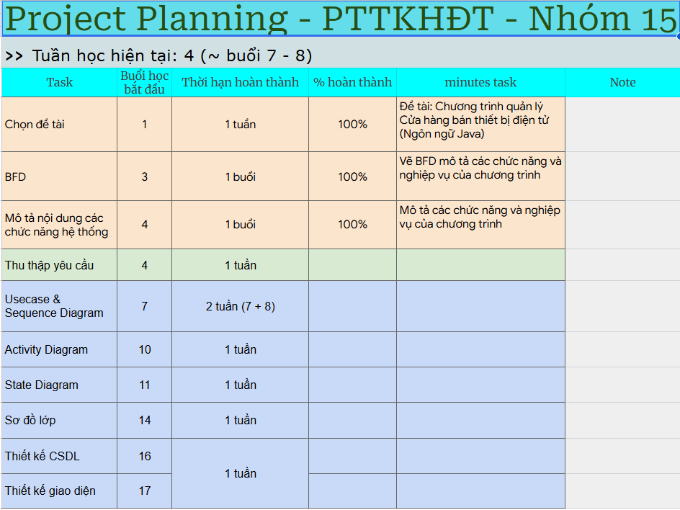

TUẦN 4: 